作業系統概論 hw1

學號: 408410113 姓名: 王X彥

1. start_kernel

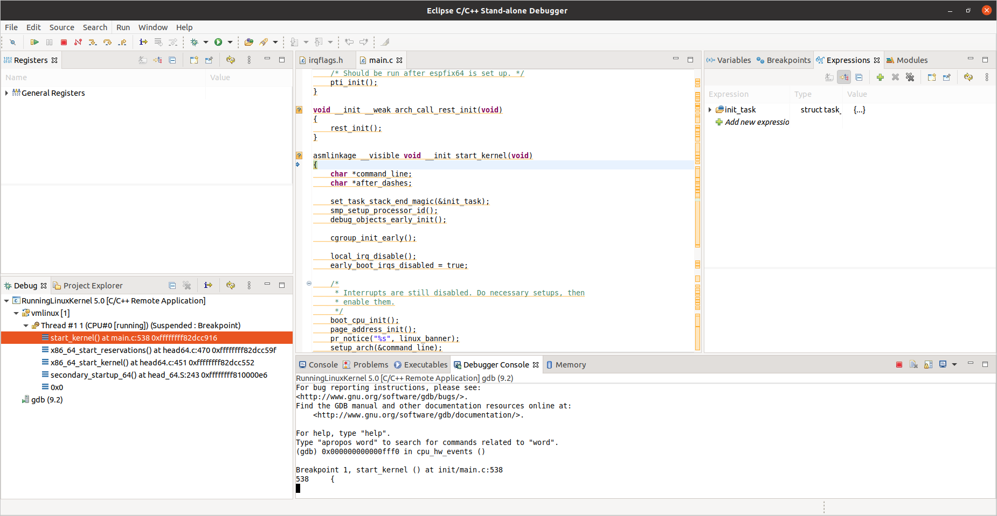

1. syscall_init

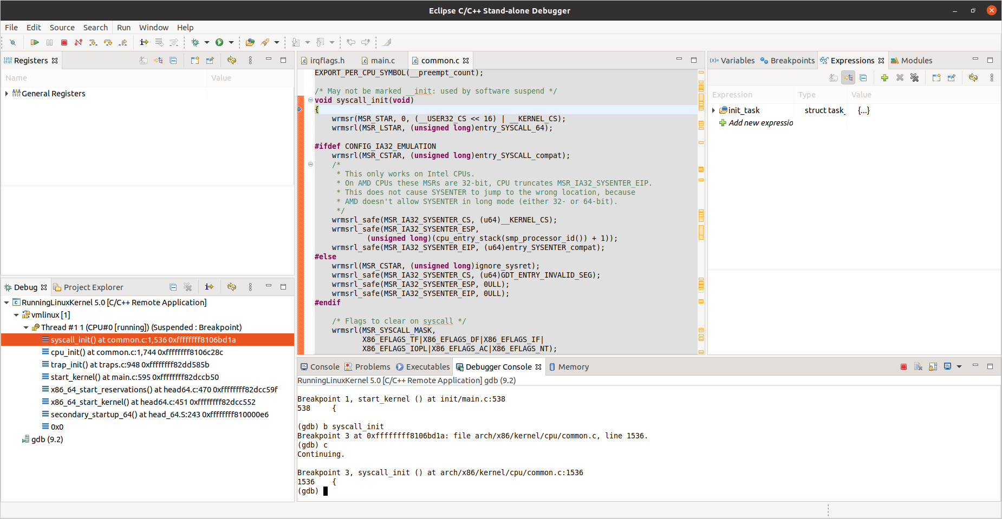

1. set_intr_gat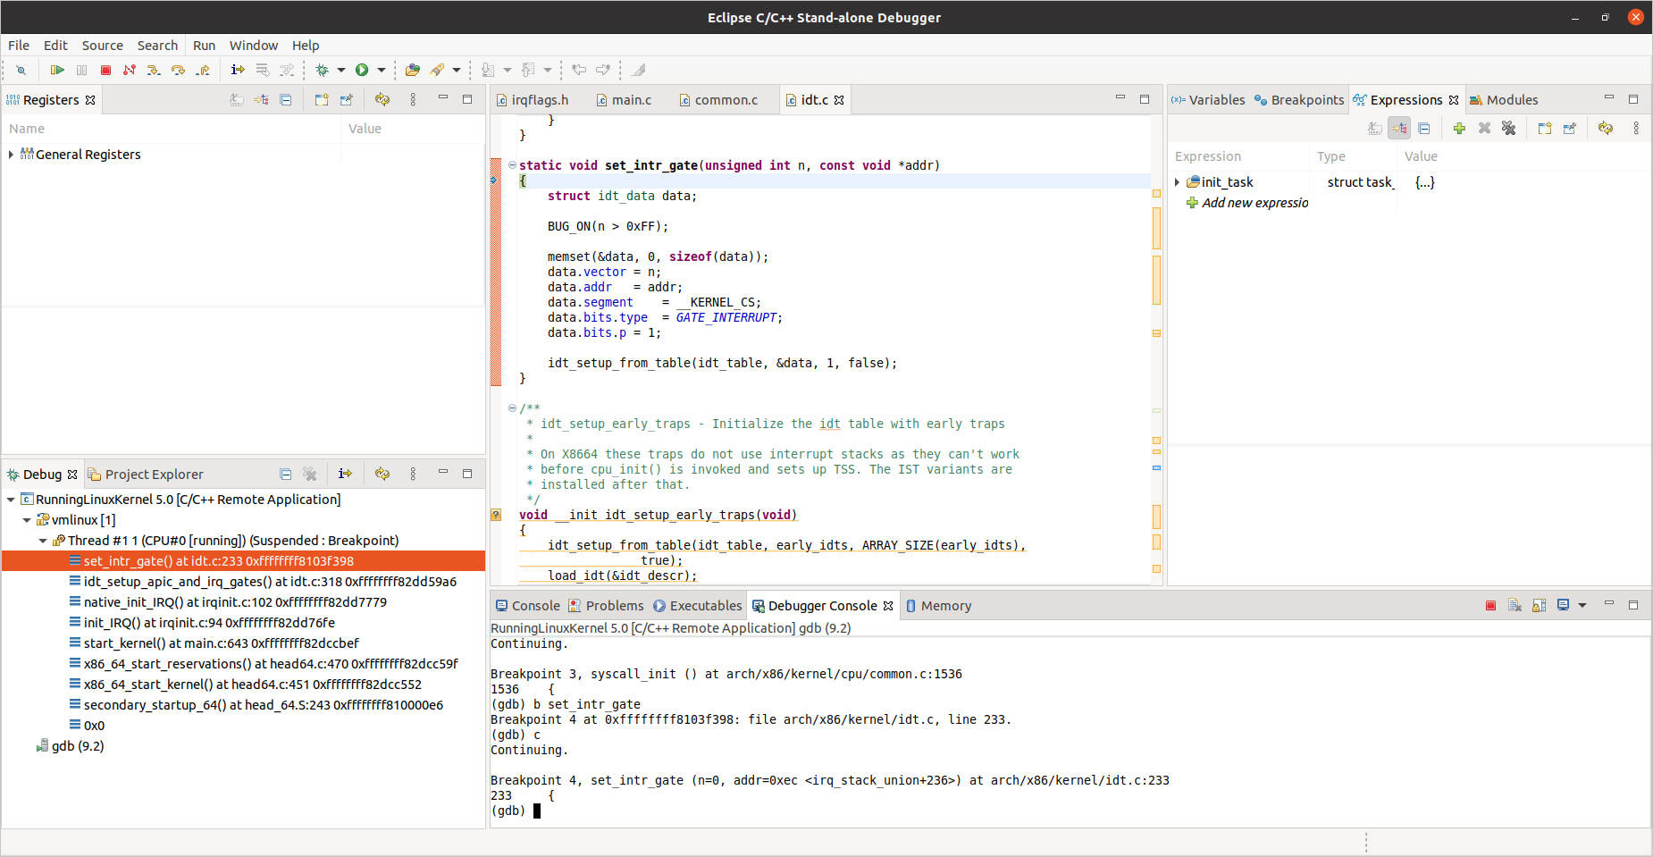
2. entry_SYSCALL_64

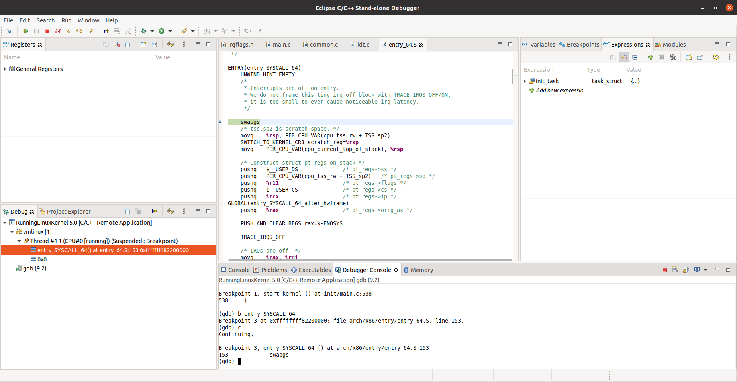

1. apic_timer_interrupt

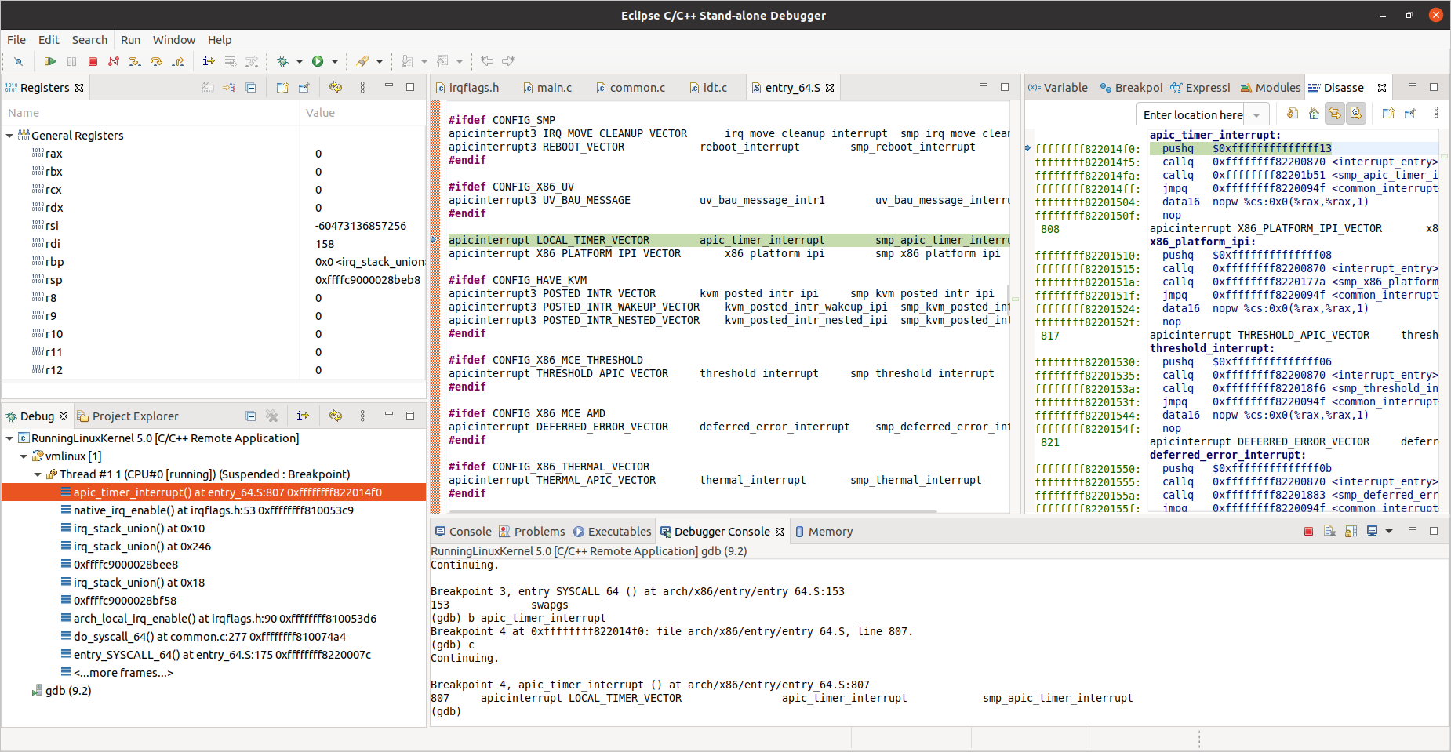

1. interrupt_entry

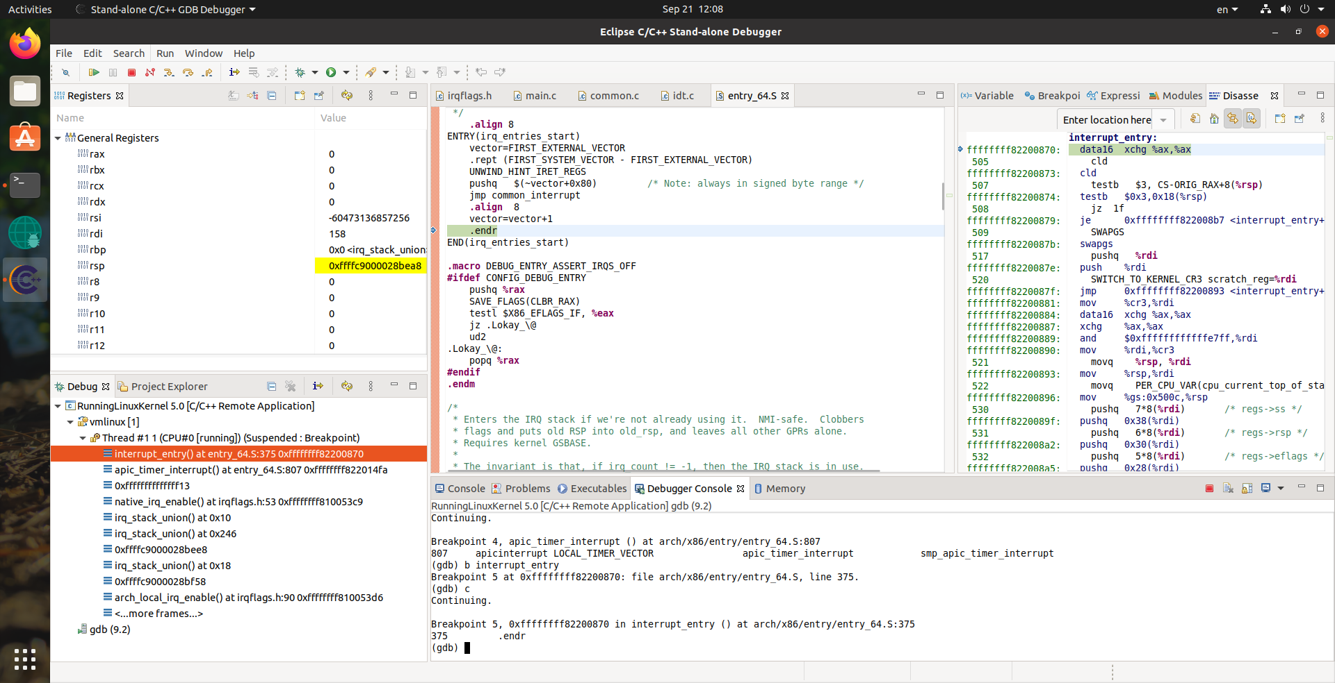

1. do_IRQ

